Міністерство освіти і науки України
Національний технічний університет України
«Київський політехнічний інститут імені Ігоря Сікорського»
Факультет інформатики та обчислювальної техніки
Кафедра обчислювальної техніки

Лабораторна робота №5
з дисципліни
«Об’єктно-орієнтоване програмування»
на тему
«Розробка багатовіконного інтерфейсу користувача для графічного редактора об’єктів »

Виконав: Антонюк Георгій Перевірив:
студент групи ІМ-55 Рекечинський Д.О
Номер в списку - 2

Київ 2026
Завдання:
1. Створити у середовищі розробки проект з ім’ям Lab5.
2. Написати вихідний текст програми згідно варіанту завдання.
3. Скомпілювати вихідний текст і отримати виконуваний файл програми.
4. Перевірити роботу програми. За потреби налагодити програму.
5. Проаналізувати та прокоментувати результати та вихідний текст
програми.
6. Оформити звіт.

Завдання згідно варіанту:
1. Номер варіанту завдання дорівнює номеру зі списку студентів у
журналі.
Студенти з непарним номером (1, 3, 5, . . .) програмують глобальний
статичний об'єкт класу MyEditor у вигляді Singleton Меєрса.
Студенти з парним номером (2, 4, 6, . . .) програмують об’єкт класу
MyEditor на основі класичної реалізації Singleton.
2. Усі кольори та стилі геометричних форм – як у попередній
лабораторній роботі №4.
3. Запрограмувати вікно таблиці. Для його відкриття та закриття
передбачити окремий пункт меню. Вікно таблиці повинно автоматично
18
закриватися при виході з програми. Приклад такої таблиці можете побачити у
Таблиці 5.1.
Таблиця 5.1. Таблиця графічних об’єктів
Назва x1 y1 x2 y2
Точка 10 130 10 130
Лінія 45 23 400 327
Еліпс 123 304 257 412
4. Вікно таблиці – немодальне вікно діалогу. Таблиця повинна бути
запрограмована як клас у окремому модулі (приклад назви класу: MyTable).
Інтерфейс модуля у вигляді оголошення класу таблиці.
5. Запрограмувати запис файлу множини об’єктів, що вводяться.
Наприклад, це можна реалізувати у форматі CSV з п’ятьма полями: тип об’єкту
та координати (x1, y1, x2, y2).
6. Ієрархія класів та побудова модулів повинні бути зручними для
можливостей додавання нових типів об'єктів без переписування коду вже
існуючих модулів.
7. У звіті повинна бути схема успадкування класів – діаграма класів. Для
побудови діаграми класів дозволяється обрати інструменти на власний розсуд.
8. Бонуси-заохочення, які можуть суттєво підвищити оцінку лабораторної
роботи. Оцінка підвищується за виконання кожного пункту, з наведених нижче:
19
1) Якщо у вікні таблиці буде передбачено, щоб користувач міг виділити
курсором рядок таблиці і відповідний об’єкт буде якось виділятися на
зображенні у головному вікні.
2) Якщо у вікні таблиці користувач може виділити курсором рядок
таблиці і відповідний об’єкт буде вилучено з масиву об’єктів.
3) Якщо програма не тільки записує у файл опис множини об’єктів, а ще
й здатна завантажити такий файл і відобразити відповідні об’єкти у головному
вікні та вікні таблиці.
При виконанні бонусів 1 та 2 забороняється робити для цього нові
залежності модуля my_table від інших .xxx файлів. Тоді як надіслати
повідомлення (наприклад, про виділення користувачем якогось рядка таблиці)
від вікна таблиці клієнту цього вікна (наприклад, коду головного файлу)?
Підказки можна знайти у матеріалі лекції стосовно технології Callback, а також
патернів Observer, Listener

Main file: index.js
import { MainWindow } from './main_window.js';

const mainWindow = new MainWindow({
menubar: document.getElementById('menubar'),
toolbar: document.getElementById('toolbar'),
workspace: document.getElementById('workspace'),
table: document.getElementById('table'),
status: document.getElementById('status')
});
mainWindow.onCreate();
window.addEventListener(
'beforeunload',
() => mainWindow.destroy(),
{ once: true }
);
window.addEventListener('beforeunload', () => mainWindow.destroy(), { once: true });

shape.js
export class Shape {
constructor() {
if (new.target === Shape) {
throw new TypeError('Shape - абстрактний клас, створювати його напряму не можна');
}
this.xs = 0;
this.ys = 0;
this.xe = 0;
this.ye = 0;
}

setStart(x, y) {
this.xs = this.xe = x;
this.ys = this.ye = y;
}

setEnd(x, y) {
this.xe = x;
this.ye = y;
}

trace(ctx) {
throw new Error('trace() має бути перевизначений у нащадку');
}

show(ctx) {
throw new Error('show() має бути перевизначений у нащадку');
}

showSelection(ctx) {
ctx.save();
ctx.strokeStyle = '#e11d48';
ctx.lineWidth = 3;
ctx.setLineDash([7, 3]);
ctx.beginPath();
this.trace(ctx);
ctx.stroke();
ctx.restore();
}

showRubber(ctx) {
ctx.save();
ctx.strokeStyle = '#0066ff';
ctx.lineWidth = 1;
ctx.setLineDash([5, 4]);
ctx.beginPath();
this.trace(ctx);
ctx.stroke();
ctx.restore();
}
}

editor.js
export const N = 102;

export class MyEditor {
static #instance = null;

static getInstance() {
if (!MyEditor.#instance) {
MyEditor.#instance = new MyEditor();
}
return MyEditor.#instance;
}

constructor() {
if (MyEditor.#instance) {
throw new TypeError('MyEditor є Singleton і вже створений');
}
this.documents = new Map();
this.nextDocumentId = 1;
}

createDocument(canvas, onMessage, onChange) {
const id = `document-${this.nextDocumentId++}`;
const document = {
id,
canvas,
ctx: canvas.getContext('2d'),
shapes: [],
selectedIndex: null,
shapeClass: null,
current: null,
onMessage,
onChange,
handlers: null
};
document.handlers = {
down: (event) => this.#onPointerDown(document, event),
move: (event) => this.#onPointerMove(document, event),
up: (event) => this.#onPointerUp(document, event)
};
canvas.addEventListener('pointerdown', document.handlers.down);
canvas.addEventListener('pointermove', document.handlers.move);
canvas.addEventListener('pointerup', document.handlers.up);
this.documents.set(id, document);
this.resize(id);
return id;
}

destroyDocument(id) {
const document = this.#getDocument(id);
const { canvas, handlers } = document;
canvas.removeEventListener('pointerdown', handlers.down);
canvas.removeEventListener('pointermove', handlers.move);
canvas.removeEventListener('pointerup', handlers.up);
this.documents.delete(id);
}

destroy() {
for (const id of this.documents.keys()) {
this.destroyDocument(id);
}
MyEditor.#instance = null;
}

start(id, shapeClass) {
this.#getDocument(id).shapeClass = shapeClass;
}

clear(id) {
const document = this.#getDocument(id);
document.shapes = [];
document.current = null;
document.selectedIndex = null;
this.paint(id);
document.onChange();
}

resize(id) {
const document = this.#getDocument(id);
document.canvas.width = document.canvas.clientWidth;
document.canvas.height = document.canvas.clientHeight;
this.paint(id);
}

paint(id) {
const document = this.#getDocument(id);
const { ctx, canvas } = document;
ctx.clearRect(0, 0, canvas.width, canvas.height);
for (const shape of document.shapes) {
shape.show(ctx);
}
if (
document.selectedIndex !== null
&& document.shapes[document.selectedIndex]
) {
document.shapes[document.selectedIndex].showSelection(ctx);
}
if (document.current) {
document.current.showRubber(ctx);
}
}

select(id, index) {
const document = this.#getDocument(id);
if (!Number.isInteger(index) || index < 0 || index >= document.shapes.length) {
throw new RangeError(`Некоректний індекс об’єкта: ${index}`);
}
document.selectedIndex = index;
this.paint(id);
}

getShapes(id) {
return [...this.#getDocument(id).shapes];
}

#onPointerDown(document, event) {
if (!document.shapeClass) {
document.onMessage('Спочатку оберіть тип об\'єкта');
return;
}
if (document.shapes.length >= N) {
document.onMessage(`Масив заповнено (${N} об'єктів)`);
return;
}
document.canvas.setPointerCapture(event.pointerId);
const [x, y] = this.#position(document.canvas, event);
document.current = new document.shapeClass();
document.current.setStart(x, y);
this.paint(document.id);
}

#onPointerMove(document, event) {
if (!document.current) return;
const [x, y] = this.#position(document.canvas, event);
document.current.setEnd(x, y);
this.paint(document.id);
}

#onPointerUp(document, event) {
if (!document.current) return;
const [x, y] = this.#position(document.canvas, event);
document.current.setEnd(x, y);
document.shapes.push(document.current);
document.current = null;
this.paint(document.id);
document.onMessage(
document.shapes.length >= N
? `Масив заповнено (${N} об'єктів)`
: `Об'єктів: ${document.shapes.length} / ${N}`
);
document.onChange();
}

#position(canvas, event) {
const bounds = canvas.getBoundingClientRect();
return [event.clientX - bounds.left, event.clientY - bounds.top];
}

#getDocument(id) {
const document = this.documents.get(id);
if (!document) {
throw new Error(`Документ не знайдено: ${id}`);
}
return document;
}
}
line-shape.js
import { Shape } from './shape.js';

export class LineShape extends Shape {
trace(ctx) {
ctx.moveTo(this.xs, this.ys);
ctx.lineTo(this.xe, this.ye);
}

show(ctx) {
ctx.save();
ctx.strokeStyle = 'black';
ctx.lineWidth = 1;
ctx.beginPath();
this.trace(ctx);
ctx.stroke();
ctx.restore();
}
}

point_shape.js

import { Shape } from './shape.js';

export class PointShape extends Shape {
static RADIUS = 2;

trace(ctx) {
ctx.arc(this.xe, this.ye, PointShape.RADIUS, 0, Math.PI * 2);
}

show(ctx) {
ctx.save();
ctx.fillStyle = 'black';
ctx.beginPath();
this.trace(ctx);
ctx.fill();
ctx.restore();
}
}
Rect_shape.js
import { Shape } from './shape.js';

export class RectShape extends Shape {
constructor() {
super();
this.fillColor = '#90ee90';
}

trace(ctx) {
const left = Math.min(this.xs, this.xe);
const top = Math.min(this.ys, this.ye);
const width = Math.abs(this.xe - this.xs);
const height = Math.abs(this.ye - this.ys);
ctx.rect(left, top, width, height);
}

show(ctx) {
ctx.save();
ctx.strokeStyle = 'black';
ctx.lineWidth = 1;
ctx.beginPath();
this.trace(ctx);
if (this.fillColor) {
ctx.fillStyle = this.fillColor;
ctx.fill();
}
ctx.stroke();
ctx.restore();
}
}
ellipse_shape.js
import { Shape } from './shape.js';

export class EllipseShape extends Shape {
constructor() {
super();
this.fillColor = null;
}

trace(ctx) {
const cx = this.xs;
const cy = this.ys;
const rx = Math.abs(this.xe - this.xs);
const ry = Math.abs(this.ye - this.ys);
ctx.ellipse(cx, cy, rx, ry, 0, 0, Math.PI * 2);
}

show(ctx) {
ctx.save();
ctx.strokeStyle = 'black';
ctx.lineWidth = 1;
ctx.beginPath();
this.trace(ctx);
if (this.fillColor) {
ctx.fillStyle = this.fillColor;
ctx.fill();
}
ctx.stroke();
ctx.restore();
}

}
Index.html
<!DOCTYPE html>
<html lang="uk">
<head>
<meta charset="UTF-8">
<meta name="viewport" content="width=device-width, initial-scale=1.0">
<title>Lab5</title>
<link rel="stylesheet" href="style.css">
</head>
<body>

<header id="titlebar">Lab5 — графічний редактор</header>
<nav id="menubar"></nav>
<div id="toolbar"></div>

<main id="workspace"></main>
<aside id="table"></aside>
<div id="status"></div>

<script type="module" src="index.js"></script>
</body>
</html>
Style.css
html, body {
margin: 0;
height: 100%;
font-family: sans-serif;
overflow: hidden;
}

body {
display: flex;
flex-direction: column;
}

#menubar {
display: flex;
background: #f0f0f0;
border-bottom: 1px solid #aaa;
}

.menu {
position: relative;
}

.menu button {
border: none;
background: transparent;
padding: 5px 12px;
font-size: 14px;
cursor: pointer;
text-align: left;
}

.menu-title:hover,
.menu.open .menu-title {
background: #cde6f7;
}

.menu-popup {
display: none;
position: absolute;
top: 100%;
left: 0;
min-width: 160px;
background: #fff;
border: 1px solid #888;
box-shadow: 2px 2px 5px rgba(0, 0, 0, 0.3);
z-index: 10;
}

.menu.open .menu-popup {
display: block;
}

.menu-popup button {
display: block;
box-sizing: border-box;
width: 100%;
padding-left: 26px;
position: relative;
}

.menu-popup button:hover {
background: #cde6f7;
}

.menu-popup button.checked::before {
content: '✓';
position: absolute;
left: 8px;
}

#workspace {
flex: 1;
position: relative;
overflow: hidden;
background: #d7dce3;
min-height: 0;
}

.document-window {
position: absolute;
inset: 0;
width: 100%;
height: 100%;
box-sizing: border-box;
padding: 0;
background: #fff;
border: 1px solid #777;
box-shadow: 2px 2px 5px rgba(0, 0, 0, 0.3);
overflow: hidden;
}

.document-window.active {
border: 2px solid #2b579a;
}

.document-titlebar {
display: flex;
align-items: center;
justify-content: space-between;
height: 24px;
padding: 0 5px 0 8px;
color: #fff;
background: #777;
font-size: 12px;
}

.document-window.active .document-titlebar {
background: #2b579a;
}

.dialog-close {
border: 0;
color: inherit;
background: transparent;
cursor: pointer;
font-size: 18px;
line-height: 18px;
}

.document-canvas {
display: block;
width: 100%;
height: calc(100% - 24px);
cursor: crosshair;
background: #fff;
}

#table {
position: absolute;
right: 12px;
bottom: 30px;
z-index: 30;
}

.table-dialog {
display: none;
width: 430px;
max-height: 280px;
background: #fff;
border: 1px solid #777;
box-shadow: 2px 2px 7px rgba(0, 0, 0, 0.35);
}

.table-dialog.visible {
display: block;
}

.dialog-header {
display: flex;
justify-content: space-between;
padding: 5px 8px;
color: #fff;
background: #2b579a;
}

.table-scroll {
max-height: 240px;
overflow: auto;
}

.table-dialog table {
width: 100%;
border-collapse: collapse;
font-size: 12px;
}

.table-dialog th,
.table-dialog td {
padding: 4px 6px;
border: 1px solid #bbb;
text-align: left;
}

.table-dialog th {
background: #e8eef5;
}

.table-dialog tbody tr {
cursor: pointer;
}

.table-dialog tbody tr:hover,
.table-dialog tbody tr.selected {
background: #ffe4e6;
}

#status {
padding: 3px 10px;
font-size: 12px;
background: #f0f0f0;
border-top: 1px solid #aaa;
}

#titlebar {
padding: 4px 10px;
font-size: 13px;
background: #2b579a;
color: #fff;
}

#toolbar {
display: flex;
align-items: center;
gap: 2px;
padding: 3px 4px;
background: #f0f0f0;
border-bottom: 1px solid #aaa;
}

.tb-button {
width: 30px;
height: 30px;
padding: 4px;
border: 1px solid transparent;
border-radius: 3px;
background: transparent;
color: #222;
cursor: pointer;
}

.tb-button svg {
display: block;
width: 100%;
height: 100%;
}

.tb-button:hover {
background: #cde6f7;
border-color: #7eb4ea;
}

.tb-button.pressed {
background: #b8d6f0;
border-color: #3c7fb1;
box-shadow: inset 1px 1px 2px rgba(0, 0, 0, 0.25);
}

.tb-separator {
width: 1px;
height: 24px;
margin: 0 4px;
background: #aaa;
}

.tooltip {
position: fixed;
padding: 2px 6px;
font-size: 12px;
background: #ffffe1;
border: 1px solid #767676;
box-shadow: 1px 1px 3px rgba(0, 0, 0, 0.3);
pointer-events: none;
white-space: nowrap;
z-index: 20;
display: none;
}

.tooltip.visible {
display: block;
}
Main_window.js
import { MyEditor } from './editor.js';
import { Toolbar } from './toolbar.js';
import { MainMenu } from './menu.js';
import { TableDialog } from './table_dialog.js';
import { TOOLS, findTool } from './tools.js';

const CMD_CLEAR = 'clear';
const CMD_TABLE = 'table';
const CMD_SAVE = 'save';
const CMD_ABOUT = 'about';

export class MainWindow {
constructor({ menubar, toolbar, workspace, table, status }) {
this.statusEl = status;
this.workspace = workspace;
this.editor = MyEditor.getInstance();
this.document = null;
this.table = new TableDialog(table);
this.table.onSelect = (index) => {
if (this.table.documentId) {
this.editor.select(this.table.documentId, index);
this.table.setSelected(index);
}
};
this.menu = new MainMenu(menubar, this);
this.toolbar = new Toolbar(toolbar, this);
this.onSize = this.onSize.bind(this);
window.addEventListener('resize', this.onSize);
}

onCreate() {
this.menu.addMenu('Файл', [
{ id: CMD_CLEAR, text: 'Очистити' },
{ id: CMD_TABLE, text: 'Таблиця об’єктів' },
{ id: CMD_SAVE, text: 'Зберегти CSV' }
]);
this.menu.addMenu('Об’єкти', TOOLS.map((tool) => ({
id: tool.id,
text: tool.name
})));
this.menu.addMenu('Довідка', [{ id: CMD_ABOUT, text: 'Про програму' }]);

this.toolbar.addButton(CMD_CLEAR, '×');
this.toolbar.addSeparator();
TOOLS.forEach((tool) => this.toolbar.addButton(tool.id, tool.icon));

this.initializeDocument();
this.setStatus('Оберіть інструмент і намалюйте об’єкт');
}

initializeDocument() {
const panel = document.createElement('section');
panel.className = 'document-window active';
panel.innerHTML = `
<header class="document-titlebar">
<span>Графічний редактор</span>
</header>
<canvas class="document-canvas"></canvas>
`;
const canvas = panel.querySelector('canvas');
this.document = {
id: this.editor.createDocument(
canvas,
(message) => this.setStatus(message),
() => this.onDocumentChanged()
),
panel,
shapeTool: null
};
this.workspace.appendChild(panel);
requestAnimationFrame(() => this.editor.resize(this.document.id));
}

onDocumentChanged() {
if (this.table.documentId === this.document.id) {
this.table.update(this.editor.getShapes(this.document.id));
}
}

onCommand(id) {
if (!this.document) return;
if (id === CMD_CLEAR) {
this.editor.clear(this.document.id);
this.setStatus('Документ очищено');
return;
}
if (id === CMD_TABLE) {
this.table.show(
this.document.id,
this.editor.getShapes(this.document.id)
);
return;
}
if (id === CMD_SAVE) {
this.saveCsv();
return;
}
if (id === CMD_ABOUT) {
alert('Lab5 — графічний редактор об’єктів');
return;
}
const tool = findTool(id);
if (tool) {
this.document.shapeTool = tool;
this.editor.start(this.document.id, tool.shapeClass);
this.toolbar.setPressed(tool.id);
this.setStatus(`Обрано: ${tool.name}`);
}
}

onNotify(notification) {
if (notification.code !== 'TTN_NEEDTEXT') return null;
if (notification.id === CMD_CLEAR) return 'Очистити';
return findTool(notification.id)?.name ?? null;
}

onInitMenuPopup() {}

saveCsv() {
const rows = ['Назва,x1,y1,x2,y2'];
for (const shape of this.editor.getShapes(this.document.id)) {
const tool = TOOLS.find((entry) => shape.constructor === entry.shapeClass);
rows.push([
tool?.name ?? shape.constructor.name,
shape.xs,
shape.ys,
shape.xe,
shape.ye
].join(','));
}
const link = document.createElement('a');
link.href = URL.createObjectURL(new Blob(
[`\uFEFF${rows.join('\n')}`],
{ type: 'text/csv;charset=utf-8' }
));
link.download = 'lab5-objects.csv';
link.click();
URL.revokeObjectURL(link.href);
this.setStatus('CSV-файл збережено');
}

onSize() {
if (this.document) {
this.editor.resize(this.document.id);
}
}

destroy() {
window.removeEventListener('resize', this.onSize);
this.editor.destroy();
}

setStatus(text) {
this.statusEl.textContent = text;
}
}
menu.js
export class MainMenu {
constructor(menubar, owner) {
this.menubar = menubar;
this.owner = owner;
this.menus = [];

this.onDocumentClick = this.onDocumentClick.bind(this);
document.addEventListener('click', this.onDocumentClick);
}

addMenu(title, items) {
const menu = document.createElement('div');
menu.className = 'menu';

const titleBtn = document.createElement('button');
titleBtn.className = 'menu-title';
titleBtn.textContent = title;
titleBtn.addEventListener('click', (e) => this.onTitleClick(e, menu));

const popup = document.createElement('div');
popup.className = 'menu-popup';
for (const { id, text } of items) {
const item = document.createElement('button');
item.dataset.id = id;
item.textContent = text;
item.addEventListener('click', () => this.onItemClick(id));
popup.appendChild(item);
}

menu.append(titleBtn, popup);
this.menubar.appendChild(menu);
this.menus.push(menu);
}

onTitleClick(e, menu) {
e.stopPropagation();
const wasOpen = menu.classList.contains('open');
this.closeAll();
if (!wasOpen) {
this.owner.onInitMenuPopup(menu);
menu.classList.add('open');
}
}

onItemClick(id) {
this.closeAll();
this.owner.onCommand(id);
}

onDocumentClick() {
this.closeAll();
}

closeAll() {
this.menus.forEach((m) => m.classList.remove('open'));
}
}
toolbar.js
export class Toolbar {
static TOOLTIP_DELAY = 400;

constructor(container, owner) {
this.container = container;
this.owner = owner;
this.buttons = new Map();
this.tooltip = document.createElement('div');
this.tooltip.className = 'tooltip';
document.body.appendChild(this.tooltip);
this.timer = null;

this.onClick = this.onClick.bind(this);
this.onMouseEnter = this.onMouseEnter.bind(this);
this.onMouseLeave = this.onMouseLeave.bind(this);
}

addButton(id, iconSvg) {
const btn = document.createElement('button');
btn.className = 'tb-button';
btn.dataset.id = id;
btn.innerHTML = iconSvg;
btn.addEventListener('click', this.onClick);
btn.addEventListener('pointerenter', this.onMouseEnter);
btn.addEventListener('pointerleave', this.onMouseLeave);
this.container.appendChild(btn);
this.buttons.set(id, btn);
}

addSeparator() {
const sep = document.createElement('div');
sep.className = 'tb-separator';
this.container.appendChild(sep);
}

setPressed(id) {
for (const [btnId, btn] of this.buttons) {
btn.classList.toggle('pressed', btnId === id);
}
}

onClick(e) {
this.#hideTooltip();
this.owner.onCommand(e.currentTarget.dataset.id);
}

onMouseEnter(e) {
const btn = e.currentTarget;
clearTimeout(this.timer);
this.timer = setTimeout(() => {
const text = this.owner.onNotify({
code: 'TTN_NEEDTEXT',
id: btn.dataset.id });

if (text) this.#showTooltip(btn, text);
}, Toolbar.TOOLTIP_DELAY);
}

onMouseLeave() {
this.#hideTooltip();
}

#showTooltip(btn, text) {
const r = btn.getBoundingClientRect();
this.tooltip.textContent = text;
this.tooltip.style.left = `${r.left}px`;
this.tooltip.style.top = `${r.bottom + 4}px`;
this.tooltip.classList.add('visible');
}

#hideTooltip() {
clearTimeout(this.timer);
this.tooltip.classList.remove('visible');
}
}
tools.js
import { PointShape } from './point_shape.js';
import { LineShape } from './line_shape.js';
import { RectShape } from './rect_shape.js';
import { EllipseShape } from './ellipse_shape.js';
import { LineCirclesShape } from './line_circles_shape.js';
import { CubeShape } from './cube_shape.js';

export const TOOLS = [
{
id: 'point',
name: 'Крапка',
shapeClass: PointShape,
icon: '<svg viewBox="0 0 24 24"><circle cx="12" cy="12" r="3.5" fill="currentColor"/></svg>'
},
{
id: 'line',
name: 'Лінія',
shapeClass: LineShape,
icon: '<svg viewBox="0 0 24 24"><line x1="4" y1="20" x2="20" y2="4" stroke="currentColor" stroke-width="2" stroke-linecap="round"/></svg>'
},
{
id: 'rect',
name: 'Прямокутник',
shapeClass: RectShape,
icon: '<svg viewBox="0 0 24 24"><rect x="3" y="6" width="18" height="12" fill="none" stroke="currentColor" stroke-width="2"/></svg>'
},
{
id: 'ellipse',
name: 'Еліпс',
shapeClass: EllipseShape,
icon: '<svg viewBox="0 0 24 24"><ellipse cx="12" cy="12" rx="9" ry="6" fill="none" stroke="currentColor" stroke-width="2"/></svg>'
},
{
id: 'line-circles',
name: 'Лінія з кружечками',
shapeClass: LineCirclesShape,
icon: '<svg viewBox="0 0 24 24"><line x1="4" y1="12" x2="20" y2="12" stroke="currentColor" stroke-width="2"/><circle cx="4" cy="12" r="3" fill="#00bfff" stroke="currentColor"/><circle cx="20" cy="12" r="3" fill="#00bfff" stroke="currentColor"/></svg>'
},
{
id: 'cube',
name: 'Каркас куба',
shapeClass: CubeShape,
icon: '<svg viewBox="0 0 24 24"><path d="M5 8l7-4 7 4v8l-7 4-7-4zM5 8l7 4 7-4M12 12v8" fill="none" stroke="currentColor" stroke-width="1.5"/></svg>'
}
];

export function findTool(id) {
return TOOLS.find((t) => t.id === id);
}
Cube_shape.js
import { Shape } from './shape.js';
import { LineShape } from './line_shape.js';
import { RectShape } from './rect_shape.js';

export class CubeShape extends Shape {
static OFFSET = 20;

constructor() {
super();
this.front = new RectShape();
this.back = new RectShape();
this.front.fillColor = null;
this.back.fillColor = null;
this.edges = [
new LineShape(),
new LineShape(),
new LineShape(),
new LineShape()
];
}

setStart(x, y) {
super.setStart(x, y);
this.#syncParts();
}

setEnd(x, y) {
super.setEnd(x, y);
this.#syncParts();
}

trace(ctx) {
this.front.trace(ctx);
this.back.trace(ctx);
for (const edge of this.edges) {
edge.trace(ctx);
}
}

show(ctx) {
this.front.show(ctx);
this.back.show(ctx);
for (const edge of this.edges) {
edge.show(ctx);
}
}

showRubber(ctx) {
ctx.save();
ctx.strokeStyle = 'darkblue';
ctx.lineWidth = 1;
ctx.setLineDash([5, 4]);
ctx.beginPath();
this.front.trace(ctx);
this.back.trace(ctx);
for (const edge of this.edges) {
edge.trace(ctx);
}
ctx.stroke();
ctx.restore();
}

#bounds() {
return [
Math.min(this.xs, this.xe),
Math.min(this.ys, this.ye),
Math.max(this.xs, this.xe),
Math.max(this.ys, this.ye)
];
}

#syncParts() {
const [left, top, right, bottom] = this.#bounds();
const offset = Math.min(
CubeShape.OFFSET,
Math.max(4, (right - left) / 3),
Math.max(4, (bottom - top) / 3)
);
const backLeft = left + offset;
const backTop = top + offset;
const backRight = right + offset;
const backBottom = bottom + offset;

this.front.setStart(left, top);
this.front.setEnd(right, bottom);
this.back.setStart(backLeft, backTop);
this.back.setEnd(backRight, backBottom);

const points = [
[left, top, backLeft, backTop],
[right, top, backRight, backTop],
[left, bottom, backLeft, backBottom],
[right, bottom, backRight, backBottom]
];
this.edges.forEach((edge, index) => {
const [x1, y1, x2, y2] = points[index];
edge.setStart(x1, y1);
edge.setEnd(x2, y2);
});
}
}
Line_circles_shape.js
import { Shape } from './shape.js';
import { LineShape } from './line_shape.js';
import { EllipseShape } from './ellipse_shape.js';

export class LineCirclesShape extends Shape {
static RADIUS = 5;

constructor() {
super();
this.line = new LineShape();
this.startCircle = new EllipseShape();
this.endCircle = new EllipseShape();
this.startCircle.fillColor = '#00bfff';
this.endCircle.fillColor = '#00bfff';
}

setStart(x, y) {
super.setStart(x, y);
this.#syncParts();
}

setEnd(x, y) {
super.setEnd(x, y);
this.#syncParts();
}

trace(ctx) {
this.line.trace(ctx);
this.startCircle.trace(ctx);
this.endCircle.trace(ctx);
}

show(ctx) {
this.line.show(ctx);
this.startCircle.show(ctx);
this.endCircle.show(ctx);
}

showRubber(ctx) {
ctx.save();
ctx.strokeStyle = '#0066ff';
ctx.lineWidth = 1;
ctx.setLineDash([5, 4]);
ctx.beginPath();
this.line.trace(ctx);
this.startCircle.trace(ctx);
this.endCircle.trace(ctx);
ctx.stroke();
ctx.restore();
}

#syncParts() {
this.line.setStart(this.xs, this.ys);
this.line.setEnd(this.xe, this.ye);
this.#setCircle(this.startCircle, this.xs, this.ys);
this.#setCircle(this.endCircle, this.xe, this.ye);
}

#setCircle(circle, x, y) {
circle.setStart(x, y);
circle.setEnd(
x + LineCirclesShape.RADIUS,
y + LineCirclesShape.RADIUS
);
}
}

Table_dialog.js
import { TOOLS } from './tools.js';

export class TableDialog {
constructor(container) {
this.container = container;
this.rows = [];
this.documentId = null;
this.onClose = () => {};
this.onSelect = () => {};
this.element = document.createElement('section');
this.element.className = 'table-dialog';
this.element.setAttribute('role', 'dialog');
this.element.setAttribute('aria-label', 'Таблиця графічних об’єктів');
this.element.innerHTML = `
<header class="dialog-header">
<strong>Графічні об’єкти</strong>
<button type="button" class="dialog-close" aria-label="Закрити">×</button>
</header>
<div class="table-scroll">
<table>
<thead><tr><th>Назва</th><th>x1</th><th>y1</th><th>x2</th><th>y2</th></tr></thead>
<tbody></tbody>
</table>
</div>
`;
this.tbody = this.element.querySelector('tbody');
this.element.querySelector('.dialog-close').addEventListener(
'click',
() => this.close()
);
container.appendChild(this.element);
}

show(documentId, shapes) {
this.documentId = documentId;
this.update(shapes);
this.element.classList.add('visible');
}

update(shapes) {
this.rows = shapes;
this.tbody.replaceChildren();
shapes.forEach((shape, index) => {
const row = document.createElement('tr');
row.tabIndex = 0;
row.setAttribute('role', 'button');
row.addEventListener('click', () => this.onSelect(index));
row.addEventListener('keydown', (event) => {
if (event.key === 'Enter' || event.key === ' ') {
event.preventDefault();
this.onSelect(index);
}
});
const tool = TOOLS.find((item) => shape.constructor === item.shapeClass);
const values = [
tool?.name ?? shape.constructor.name,
Math.round(shape.xs),
Math.round(shape.ys),
Math.round(shape.xe),
Math.round(shape.ye)
];
for (const value of values) {
const cell = document.createElement('td');
cell.textContent = String(value);
row.appendChild(cell);
}
this.tbody.appendChild(row);
});
}

setSelected(index) {
[...this.tbody.rows].forEach((row, rowIndex) => {
const selected = rowIndex === index;
row.classList.toggle('selected', selected);
row.setAttribute('aria-selected', String(selected));
});
}

close() {
this.element.classList.remove('visible');
this.documentId = null;
this.onClose();
}
}

Діаграма:
Схема структури програми
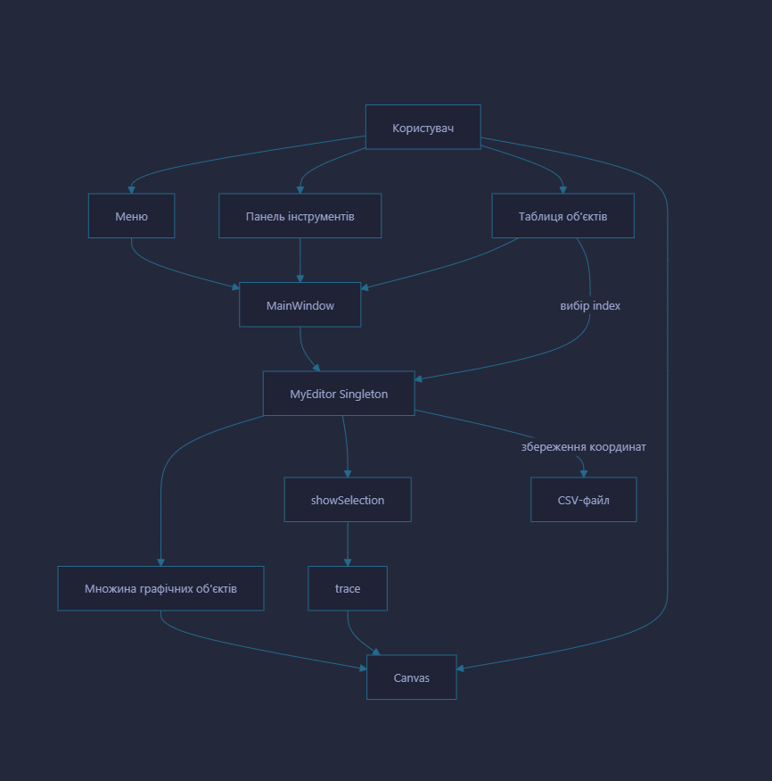

Схема роботи вибору об’єкта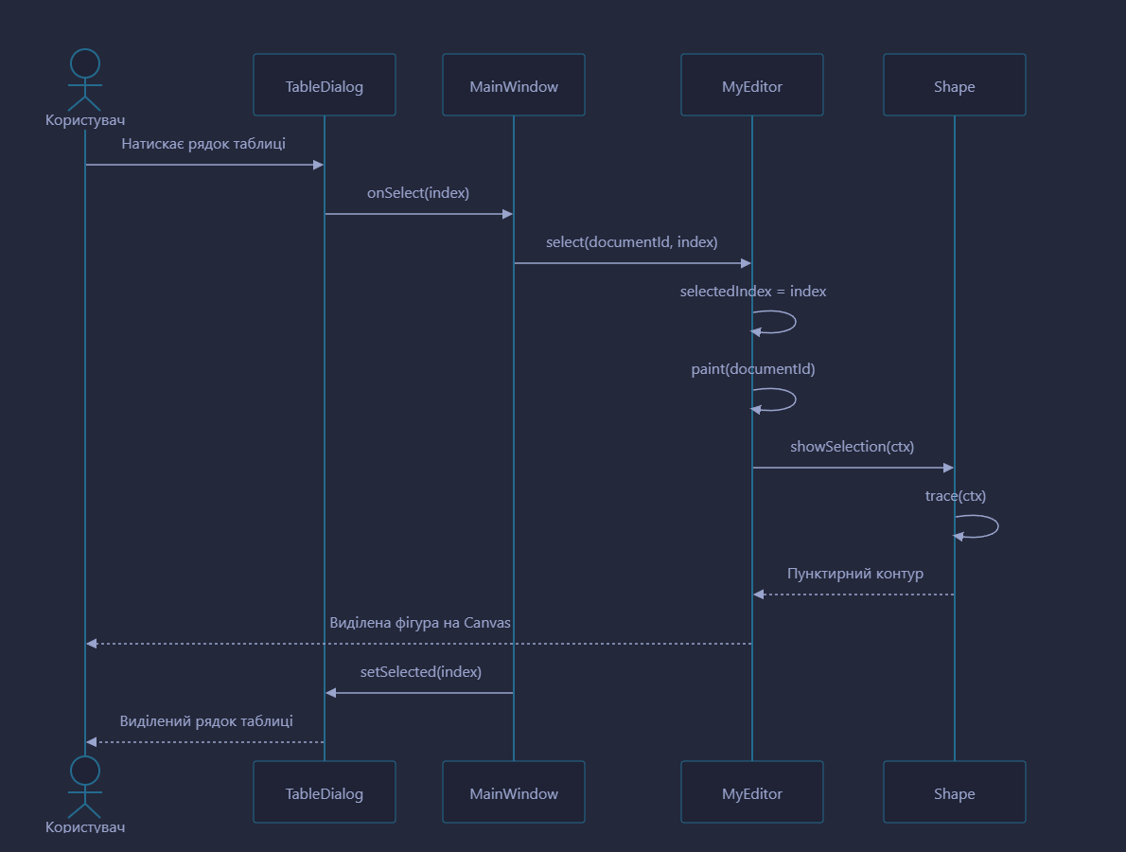

Скріншоти:
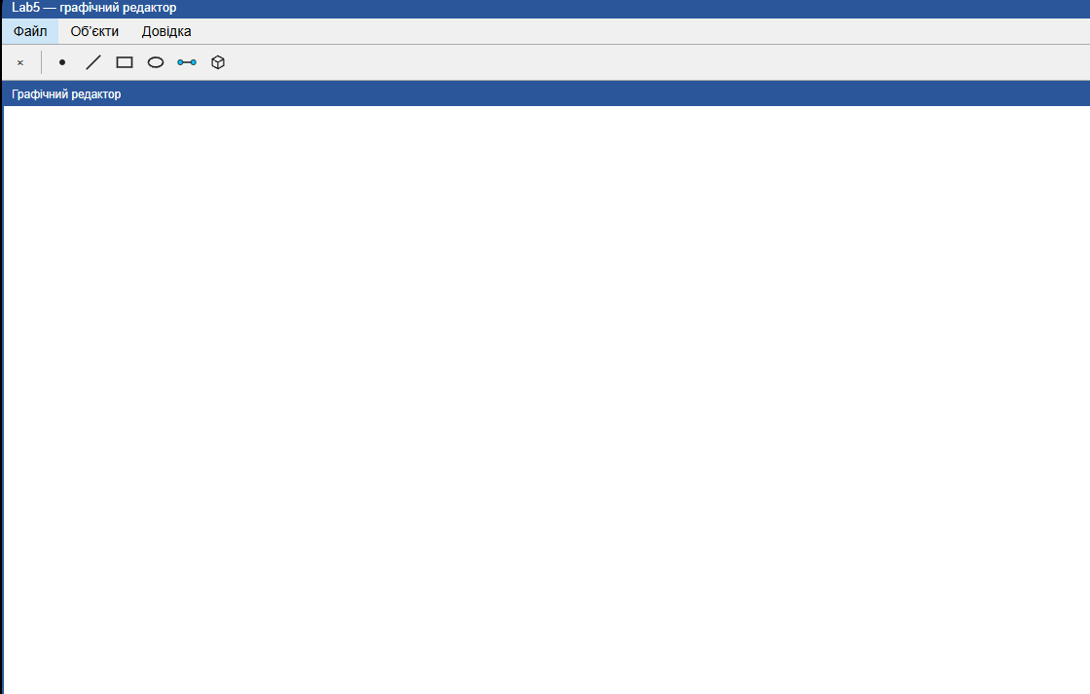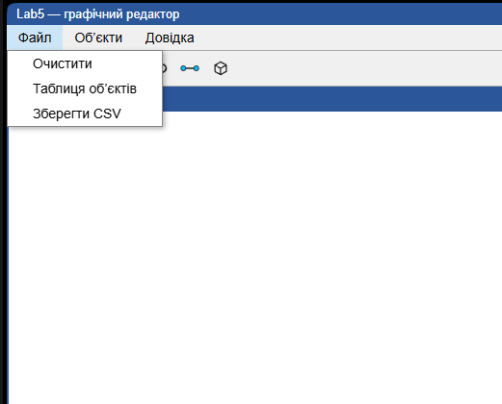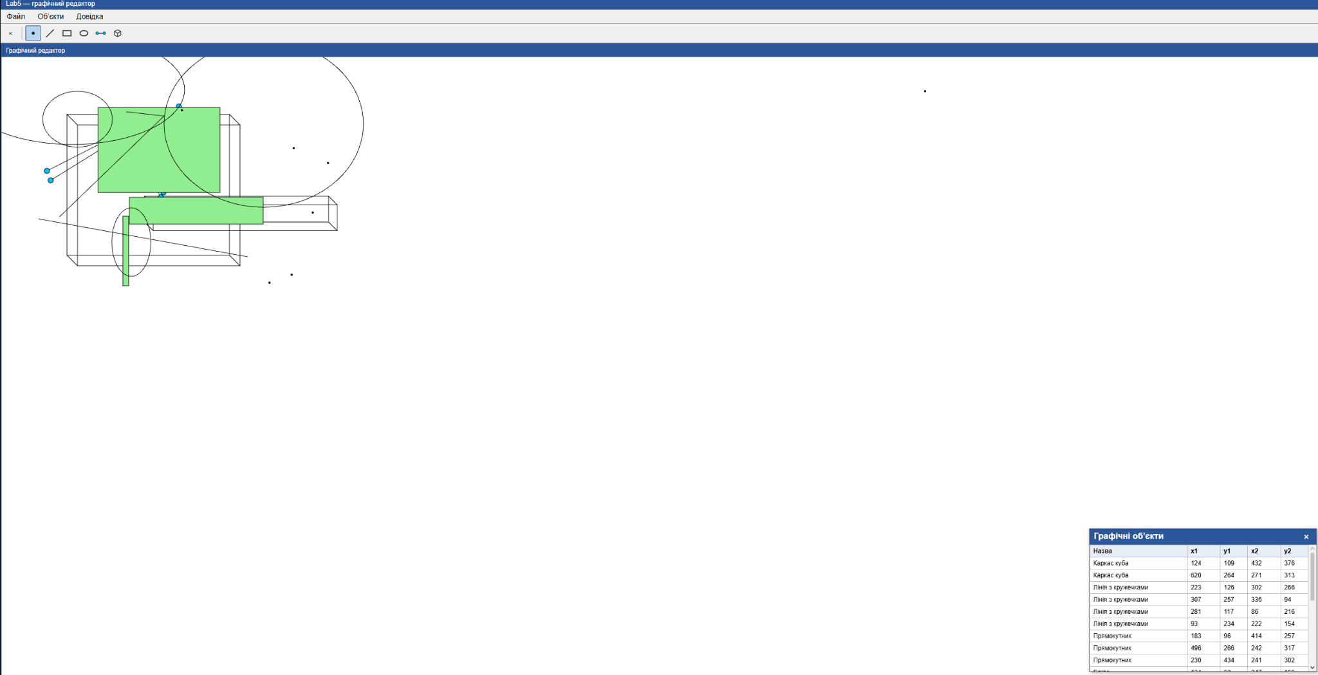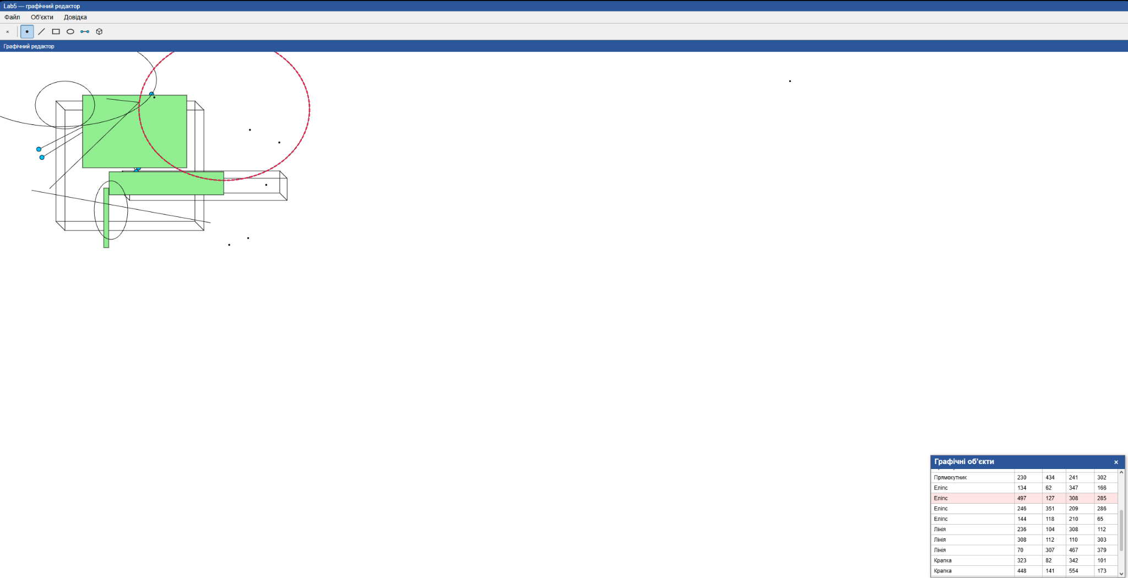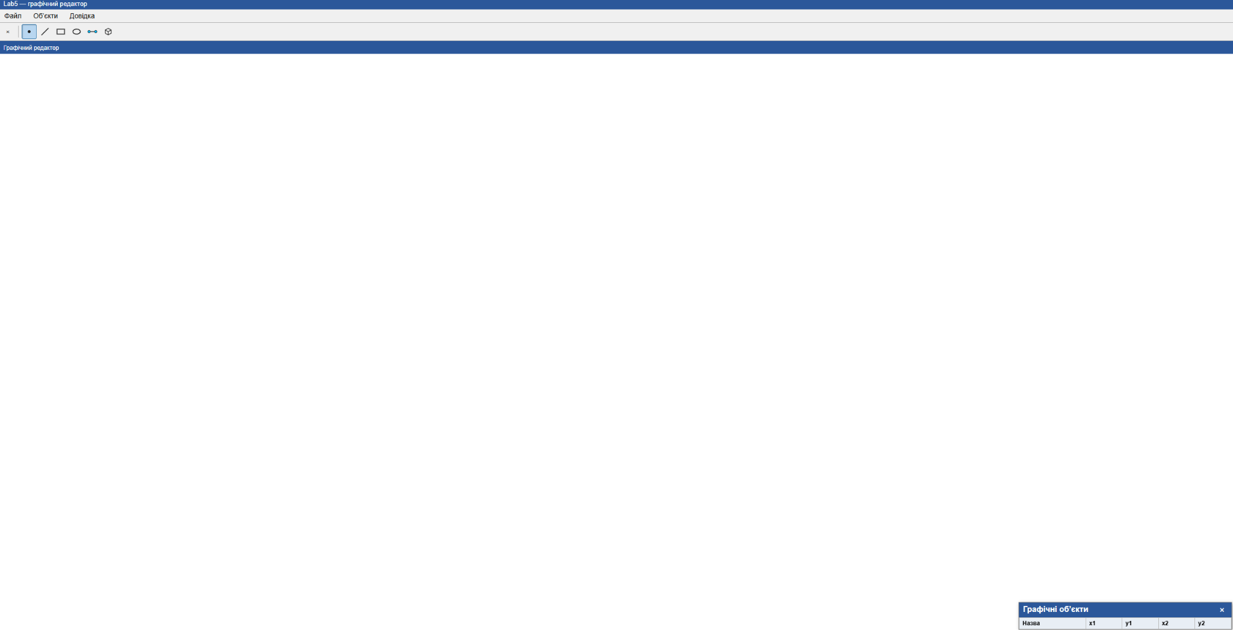

Висновки:
У ході виконання лабораторної роботи було розширено графічний редактор. Реалізовано Singleton для класу MyEditor, таблицю графічних об’єктів із координатами, вибір об’єкта в таблиці та його виділення на Canvas. Також додано збереження даних у CSV-файл.

Для виділення використовується спільний метод showSelection() базового класу Shape, а конкретна геометрія кожної фігури визначається методом trace().

